

ΓΙΑ ΥΠΗΡΕΣΙΑΚΗ ΧΡΗΣΗ
Αρ. Φακέλου:
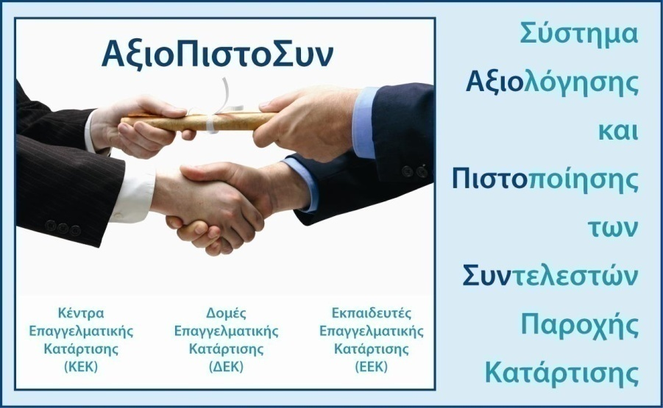
ΣΥΣΤΗΜΑ ΑΞΙΟΛΟΓΗΣΗΣ ΚΑΙ ΠΙΣΤΟΠΟΙΗΣΗΣ ΤΩΝ ΣΥΝΤΕΛΕΣΤΩΝ ΠΑΡΟΧΗΣ ΚΑΤΑΡΤΙΣΗΣ

(ΑΞΙΟΠΙΣΤΟΣΥΝ)

ΕΞΟΠΛΙΣΜΟΣ ΧΩΡΩΝ ΚΑΤΑΡΤΙΣΗΣ
ΤΟΥΡΙΣΤΙΚΗ ΒΙΟΜΗΧΑΝΙΑ - ΠΑΡΑΣΚΕΥΗ ΚΑΙ ΠΑΡΑΘΕΣΗ ΠΟΤΩΝ

Επωνυμία ΔΕΚ :……………………………………………………………………………………………………..
Επαρχία: Λευκωσία £ Λεμεσός £ Λάρνακα £ Αμμόχωστος £ Πάφος £
ΠΛΗΡΟΦΟΡΙΕΣ/ΟΔΗΓΙΕΣ:
- Η στήλη Α συμπληρώνεται από το Φορέα που υποβάλει την αίτηση και υποβάλλεται στην ΑνΑΔ με την αίτηση για πιστοποίηση ΔΕΚ στο e-ΑξιοΠιστοΣυν.. Η στήλη Β συμπληρώνεται από τον Αξιολογητή και υποβάλλεται στην ΑνΑΔ με το Έντυπο 9 (ΑΠΣ)« Έκθεση Αξιολόγησης ΔΕΚ» ή το έντυπο 16 (ΑΠΣ) «Έκθεση Επαναξιολόγησης ΔΕΚ»
- Ο κατάλογος συμπληρώνεται και αξιολογείται ξεχωριστά για κάθε τομέα εξειδίκευσης των χώρων κατάρτισης.

ΣΤΗΛΗ Α |  |  | ΣΤΗΛΗ Β
ΣΥΜΠΛΗΡΩΝΕΤΑΙ ΑΠΟ ΤΟΝ ΦΟΡΕΑ |  |  | ΣΥΜΠΛΗΡΩΝΕΤΑΙ ΑΠΟ ΤΟΝ ΑΞΙΟΛΟΓΗΤΗ
ΕΙΔΟΣ ΕΞΟΠΛΙΣΜΟΥ | ΔΙΑΘΕΣΙΜΟ | ΠΟΣΟΤΗΤΑ | ΠΟΣΟΤΗΤΑ | ΠΟΙΟΤΗΤΑ/ΣΧΟΛΙΑ
ΕΙΔΟΣ ΕΞΟΠΛΙΣΜΟΥ | ΝΑΙ / ΟΧΙ | ΠΟΣΟΤΗΤΑ | ΠΟΣΟΤΗΤΑ | ΠΟΙΟΤΗΤΑ/ΣΧΟΛΙΑ
Αναγκαίος Εξοπλισμός
Αποθηκευτικοί χώροι
Ντουλάπια
Ψυγείο
Καταψύκτης
Μηχανή πάγου
Συσκευή μπύρας σε βαρέλι (draught beer)
Μηχανή καφέ
Blender
Εκχυμωτής
Ποτήρια/ Φλιτζάνια
Μαχαιροπήρουνα
Αναδευτήρες
Ανοιχτήρι κρασιού και αναψυκτικών
Μεζούρες
Shaker
Mixing glass
Παγοθήκες
Δίσκοι
Σανίδες και μαχαίρια κοπής
Κάλαθοι αχρήστων
Εξοπλισμός πυρασφάλειας
Εξοπλισμός Ασφάλειας και Υγείας
Πρόσθετος Εξοπλισμός
Καράφες κρασιού
Πλυντήριο ποτηριών

ΥΠΟΛΟΓΙΣΜΟΣ ΔΥΝΑΜΙΚΟΤΗΤΑΣ ΤΟΥ ΧΩΡΟΥ ΚΑΤΑΡΤΙΣΗΣ
 | ΣΥΜΠΛΗΡΩΝΕΤΑΙ ΑΠΟ ΤΟΝ ΦΟΡΕΑ | ΣΥΜΠΛΗΡΩΝΕΤΑΙ ΑΠΟ ΤΟΝ ΑΞΙΟΛΟΓΗΤΗ
Υπολογισμός δυναμικότητας του Χώρου, ως προς τον αριθμό καταρτιζομένων που μπορούν να καταρτίζονται.
Υπογράφεται εκ μέρους του υπό αξιολόγηση Φορέα.
Δηλώνω υπεύθυνα ότι όλα τα στοιχεία που αναγράφονται στο έντυπο αυτό είναι ακριβή και αληθή.
……………………………………………………… | ……………………………………………………… | ………………………………………………………
Ονοματεπώνυμο Διευθυντή ή Εξουσιοδοτημένου Αντιπροσώπου | Υπογραφή και σφραγίδα | Ημερομηνία

Υπογράφεται εκ μέρους του Θεματικού Αξιολογητή ΔΕΚ
Δηλώνω υπεύθυνα ότι όλα τα στοιχεία που αναγράφονται στο έντυπο αυτό είναι ακριβή και αληθή.
……………………………………………………… | ……………………………………………………… | ………………………………………………………
Ονοματεπώνυμο Αξιολογητή | Υπογραφή | Ημερομηνία

